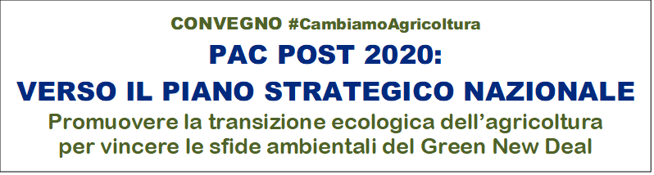
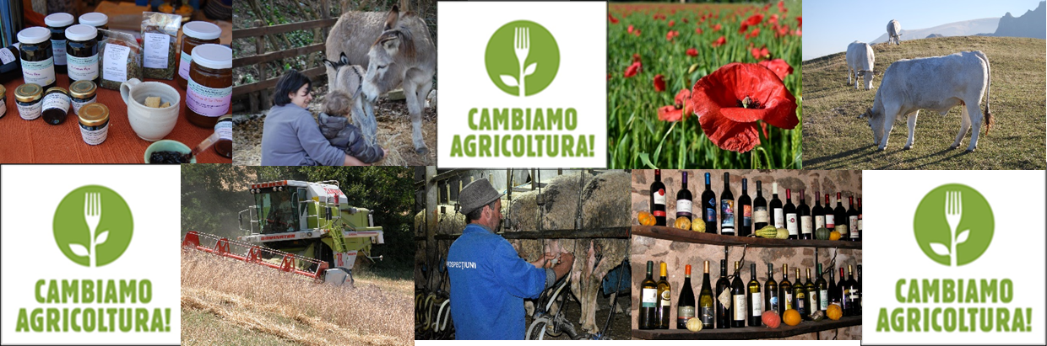
ROMA – 23 GENNAIO 2020 – Ore 9.00 – 17.00
Spazio Europa, gestito dall'Ufficio in Italia del Parlamento europeo
e dalla Rappresentanza in Italia della Commissione Europea
Via Quattro novembre, 149 - Roma (al piano terra)

PROGRAMMA

Ore 9.00 – Registrazione partecipanti

Ore 9.30 – SALUTI
Dott. Vito Borrelli - Capo f.f. della Rappresentanza in Italia della Commissione europea
Dott.sa Valeria Garibaldi - Area Ambiente Fondazione Cariplo

Ore 10.00 – INTRODUZIONE
Dott. Franco Ferroni – Responsabile Agricoltura e Biodiversità WWF Italia – Coalizione #CambiamoAgricoltura
La PAC post 2020: verso il Piano Strategico Nazionale, aspettative e proposte della Coalizione #CambiamoAgricoltura
Dott. Andrea Vettori, DG Ambiente, Commissione Europea
0re 10.30 - CONTRIBUTI

Dott. Alessandro Monteleone, Politiche e Bioeconomia Consiglio per la Ricerca Agricola e l'Analisi dell'Economia Agricola

Dott.sa Laura Pettiti, Direzione generale per la protezione della natura e del mare del Ministero dell’Ambiente della Tutela del Territorio e del Mare

Dott. Giovanni Aramini, Regione Calabria Dipartimento “Ambiente e Terriorio” – Dirigente Settore “Parchi ed Aree Naturali Protette”

Prof. Angelo Frascarelli, Dipartimento di Scienze Agrarie Alimentari ed Ambientali Università degli Studi di Perugia

Dott. Giuseppe Blasi, Capo Dipartimento DIPEISR Ministero Politiche Agricole Alimentari e Forestali

Ore 13.30 Pausa pranzo – Buffet presso Spazio Europa
Ore 15.00 - TAVOLA ROTONDA
Aspettative e proposte degli attori economici e sociali
per il Piano Strategico Nazionale della PAC post 2020

Moderatore: Dott. Lorenzo Tosi, Redazione EDAGRICOLE

Interventi:

Stefano Bocchi, AIDA Associazione Italiana di Agroecologia
Paola Nella Branduini, FAI Fondo Ambiente Italiano curatrice del dossier “Paesaggi rurali e PAC” della Coalizione #CambiamoAgricoltura
Stefano Leporati, Coldiretti
Maria Grazia Mammuccini, FederBio
Vincenzo Lenucci, Confagricoltura
Angelo Gentili, Legambiente
Giuseppe Cornacchia, CIA
Antonio Corbari – AIAB Associazione Italiana Agricoltura Biologica
Marco Marchetti, Associazione Italiana Società Scientifiche Agrarie (A.I.S.S.A.)
Carlo Triarico, Associazione Italiana Agricoltura Biodinamica
Sabrina Diamanti, Consiglio Ordine Nazionale Dottori Agronomi e Dottori Forestali.
Laura Reali, ISDE Medici per l’Ambiente
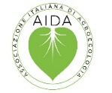
Federica Luoni, Lipu Bird Life
Con il contributo di:

